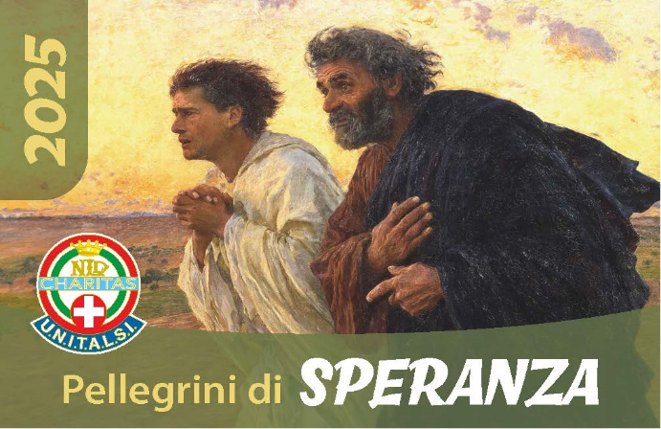

**GIORNATA DELL’ADESIONE 2024**

**CELEBRAZIONE per L’ADESIONE all’UNITALSI**

# INTRODUZIONE

**Celebrante**: Carissimi, la celebrazione che stiamo per vivere esprime visibilmente la risposta alla nostra vocazione di battezzati che rinnovano oggi l’impegno a riconoscersi Chiesa nell’Unitalsi. La santità battesimale a cui siamo chiamati ci chiede di essere testimoni del Vangelo nella cura e nell’accompagnamento delle persone fragili, e ammalate. Nell’anno giubilare che sta per aprirsi, il nostro impegno associativo deve sentirsi maggiormente sollecitato. Il tema annuale che ci viene proposto è *Con Maria, pellegrini di speranza*: ogni unitalsiano è, per sua natura, pellegrino verso Maria e con Maria per rafforzare la sua fede nel Figlio; ogni unitalsiano è portatore di *speranza*, una speranza credibile perché si rende visibile nei gesti concreti di prossimità verso le persone fragili e ammalate.

Ci sentiamo particolarmente interpellati da quanto scrive Papa Francesco nella bolla di indizione del Giubileo: *“Segni di speranza andranno offerti agli ammalati, che si trovano a casa o in ospedale. Le loro sofferenze possano trovare sollievo nella vicinanza di persone che li visitano e nell’affetto che ricevono. Le opere di misericordia sono anche opere di speranza, che risvegliano nei cuori sentimenti di gratitudine. (…) Non manchi l’attenzione inclusiva verso quanti, trovandosi in condizioni di vita particolarmente faticose, sperimentano la propria debolezza, specialmente se affetti da patologie o disabilità che limitano molto l’autonomia personale. La cura per loro è un inno alla dignità umana, un canto di speranza che richiede la coralità della società intera”* (Spes non confundit, 11).

Il Giubileo ancora una volta ci ricorda che siamo in cammino, mai arrivati, sempre in via di conversione; ci richiama a riscoprirci popolo, comunità, come accade ogni volta che ci rechiamo in pellegrinaggio; infine ricorda che la Vergine Maria è la nostra compagna di viaggio nello scorrere della vita quotidiana. Riconfermiamo - o diciamo per la prima volta - il nostro Sì all’Associazione Unitalsi, per servirla nei fratelli e nelle sorelle, sostenuti sempre dallo sguardo di Maria e così corrispondere sempre meglio all’amore di Dio per noi.

1. **CHIAMATI E INVIATI**

*Il Presidente di Sottosezione chiama i soci, prima quelli ausiliari poi quelli effettivi.*

*Ognuna/o risponde:*

ECCOMI!

Accogliendo volentieri la vostra disponibilità, vi invito a testimoniare a voce alta la vostra adesione all’associazione ecclesiale UNITALSI, sull’esempio di Maria santissima, dei profeti e degli apostoli.

2**. RINNOVO ADESIONE**

*Tutti restano in piedi*

**Celebrante**: Volete mettervi, come la Vergine Madre, in ascolto della Parola del Signore per farvi testimoni della santità di Dio?

**Tutti**: Sì, lo voglio.

**Celebrante**: Volete impegnarvi concretamente nell’esercizio della carità verso tutti, svolgendo la vostra missione cristiana sull’esempio di santa Bernadetta Soubirous?

**Tutti**: Sì, lo voglio.

**Celebrant**e: Volete mettervi al servizio delle sorelle e dei fratelli feriti da malattie, disabilità, sofferenze, emarginazione e condividere il pellegrinaggio di fede per vivere il carisma proprio dell’UNITALSI?

**Tutti**: Sì, con l’aiuto di Dio, lo voglio.

1. **PREGHIERA del CELEBRANTE**

Signore Dio nostro, noi Ti lodiamo e Ti benediciamo,

perché hai posto nel cuore di questi fratelli e sorelle

il desiderio di servire anzitutto coloro che versano in situazioni di sofferenza e disagio.

Dona loro generosità e letizia, sull’esempio di santa Bernadetta,

che nella sua esistenza terrena volle rimanere fedele al messaggio affidatole dalla Vergine Maria,

in fede, coerenza e spirito di umiltà.

Te lo chiediamo per Cristo, nostro Signore.

**Tutti**: Amen

1. **BENEDIZIONE DELLE DIVISE E DEI DISTINTIVI**

**Celebrante**: Le divise e i distintivi che stiamo per benedire siano davvero segno di servizio, d’impegno per l’ascolto della Parola, di concretezza nel cercare il bene altrui. La benedizione ravvivi in noi la memoria del Battesimo, dal quale abbiamo ricevuto l’onore di essere figli di Dio e perciò “servi della gioia”.

*Signore, Padre Santo, che hai voluto fare della croce del Tuo Figlio*

*l’origine di ogni benedizione e la fonte di ogni grazia,*

*benedici* ***+*** *queste divise*

*e fa’ che quanti le indosseranno*

*si impegnino a valutare saggiamente le cose della terra*

*nella continua ricerca dei beni del cielo.*

*Affidiamo questa supplica alla mediazione di Cristo nostro Signore,*

*sommo ed eterno Sacerdote, che con Te, Padre, vive e regna per i secoli dei secoli.*

**Tutti**: Amen

1. **CONSEGNA DELLE DIVISE AI NUOVI SOCI**

*Il celebrante si pone davanti all’altare e i nuovi soci si avvicinano per ricevere la divisa o il distintivo (il velo per le sorelle, la giacca per i barellieri, con il distintivo socio ausiliare oppure in caso di soci che diventano effettivi il relativo distintivo). Qualora non ci siano nuovi soci a cui consegnare la divisa, tutti restano al loro posto e partecipano alla preghiera, rinnovando interiormente la loro adesione.*

**Celebrante**: Ricevete questo segno della vostra appartenenza all’Associazione Unitalsi e della missione alla quale siete chiamati nella Chiesa. Possiate vivere il vostro servizio con la carità di Cristo, per incontrarLo, accoglierLo e servirLo nei suoi fratelli e sorelle, poveri e sofferenti. Egli è Dio e vive e regna per i secoli dei secoli.

**Tutti**: Amen.

*Mentre il/la Presidente consegna le divise e i distintivi, l’Assemblea partecipa con un canto.*

*Se si celebra l’Eucaristia, si procede inseriti in essa. Altrimenti si inviteranno tutti a pregare anzitutto nel proprio intimo, per sé e per tutta la missione dell’Unitalsi, e quindi si invitano i presenti a unirsi insieme nella comune preghiera:*

1. **PADRE NOSTRO….**
2. **BENEDIZIONE FINALE**

**Celebrante**: Ora invochiamo su noi e sull’impegno di tutti gli unitalsiani la benedizione di Dio. (momento di silenzio)

**Celebrante**: Dio Padre onnipotente e misericordioso, che vi ha chiamati ad essere solidali verso i fratelli e le sorelle in difficoltà, vi colmi dei suoi beni per il mistero adorabile della morte e risurrezione del Figlio suo.

**Tutt**i: Amen.

**Celebrante**: Gesù Cristo, nato dall’Immacolata Vergine Maria e risorto dal sepolcro, vi conceda ogni virtù e dono.

**Tutti**: Amen.

**Celebrante:** Lo Spirito Santo vi doni la dolcezza del Suo amore e vi unisca, in operosa concordia, in seno alla Chiesa nostra madre.

**Tutti:** Amen.

**Celebrante**: E la benedizione di Dio onnipotente, Padre e Figlio **+** e Spirito Santo, discenda su di voi, e con voi rimanga sempre.

**Tutti**: Amen.

**Celebrante**: Benediciamo il Signore.

**Tutti**: Rendiamo grazie a Dio.